书香润童心，阅读伴成长——建安区桂村乡桂村小学举行“世界读书日”校园交流活动

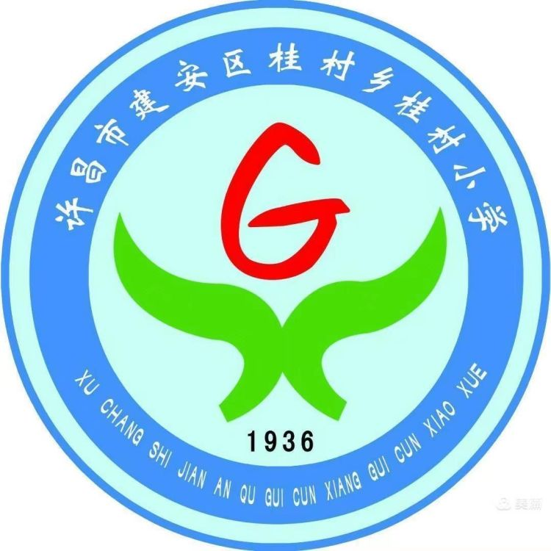
人间四月天，正是读书时。4月23日是世界读书日。在第29个世界读书日到来之际，建安区文广旅局、建安区图书馆联合桂村乡桂村小学开展“全民阅读”，以“爱读书、读好书、善读书”为主题，进行了征文活动比赛。4月23日，建安区文广旅局、建安区图书馆、桂村乡综合文化站一行领导莅临桂村小学为获奖学生颁发荣誉证书及奖品。本次活动由教务处李想主任主持。
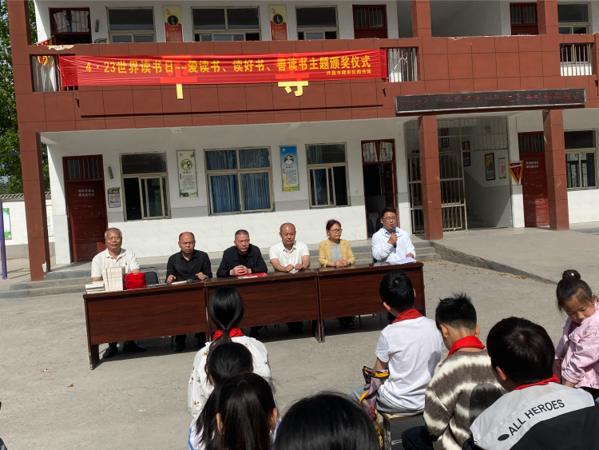
肖校长致辞
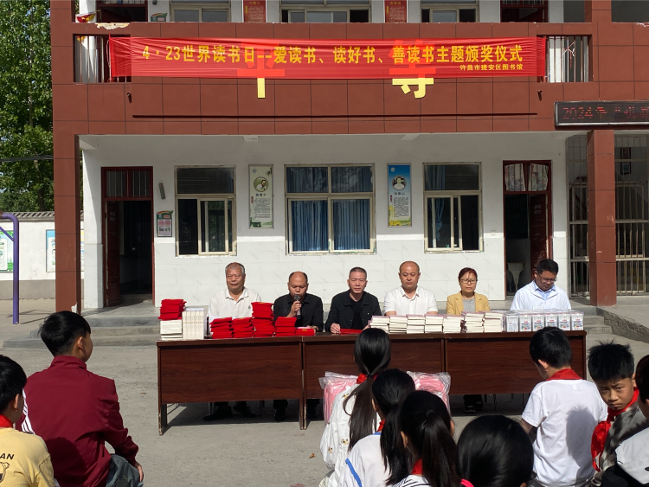
肖聚才校长首先欢迎各位领导莅临我校指导工作，并对他们的到来表示感谢！肖校长鼓励全体同学都积极地以书籍为伴，以读书为乐，以读书为荣，在书海中汲取智慧的营养。为全校师生形成长期、广泛的读书局面而努力！
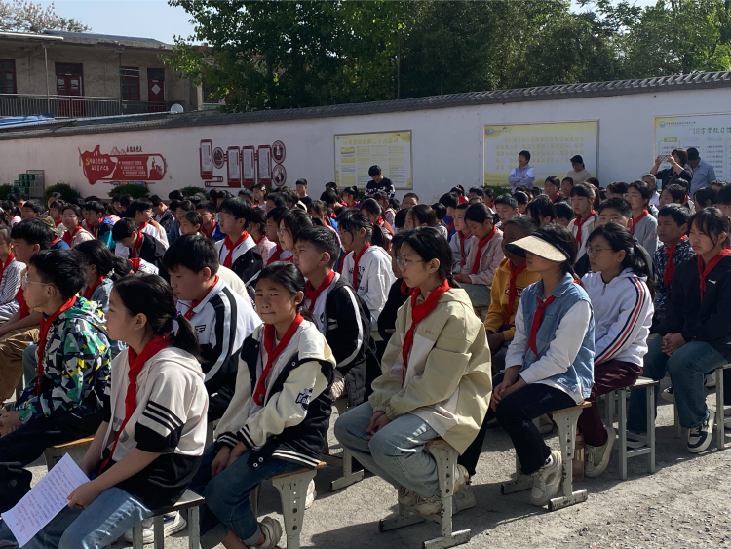
诵读优秀作品
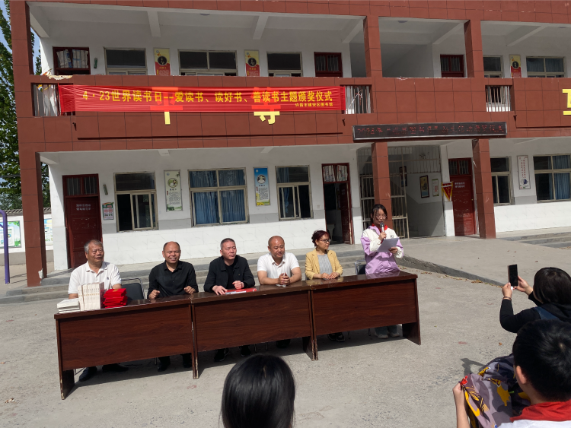
颁奖现场
为获奖学生颁发荣誉证书及奖品
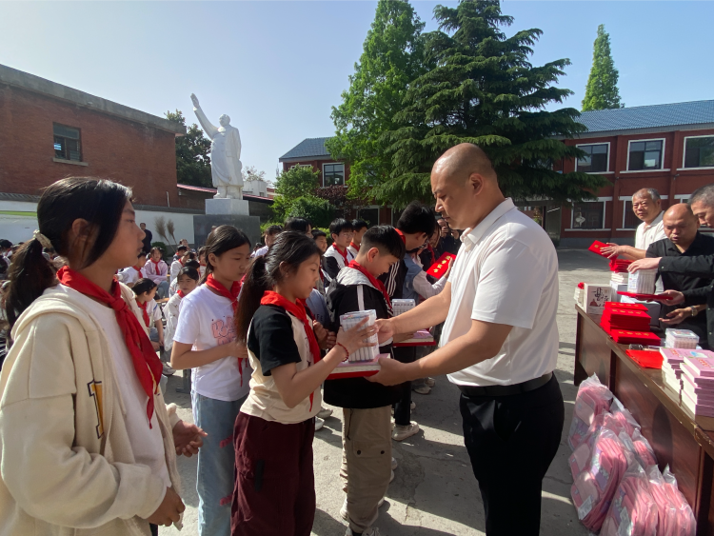
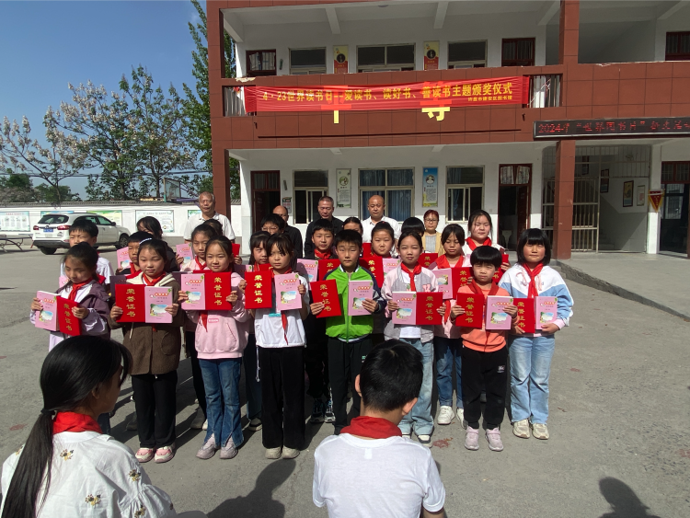
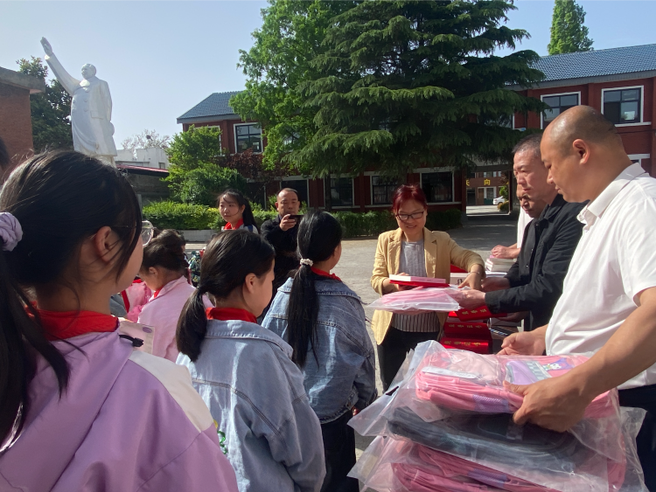
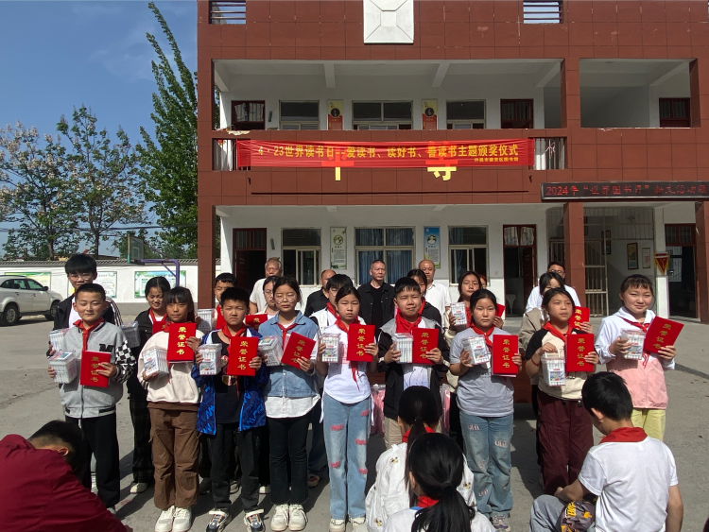
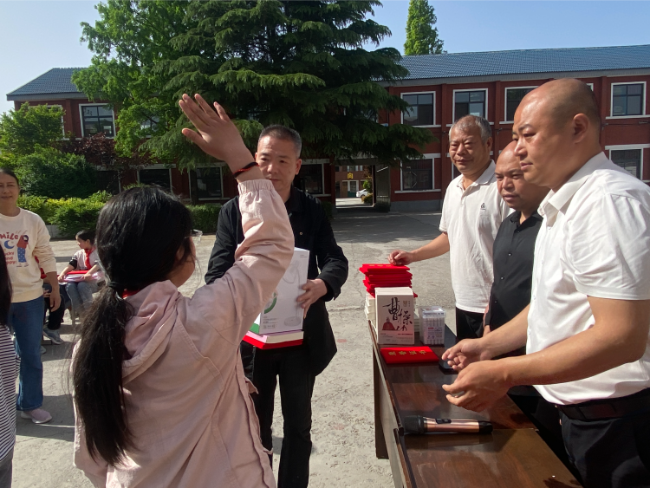
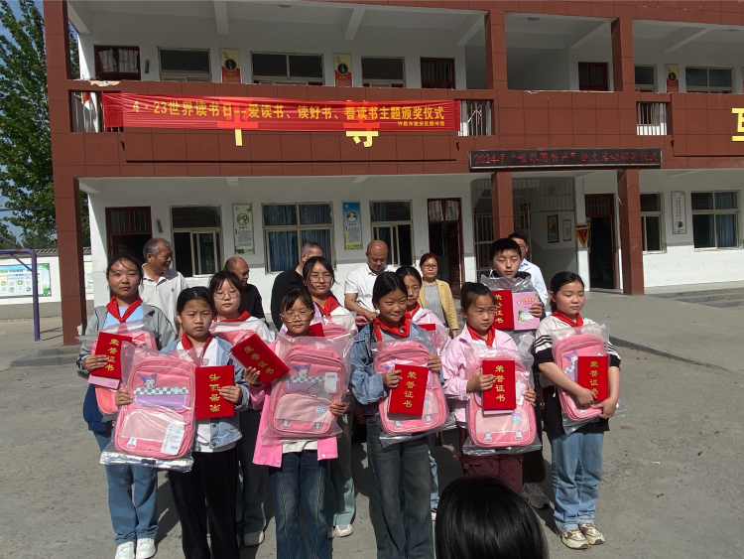
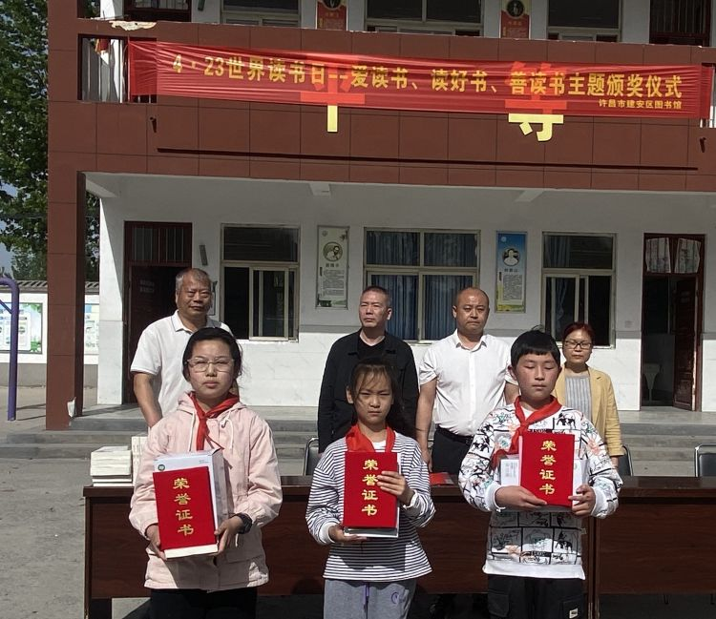
为优秀辅导老师颁奖
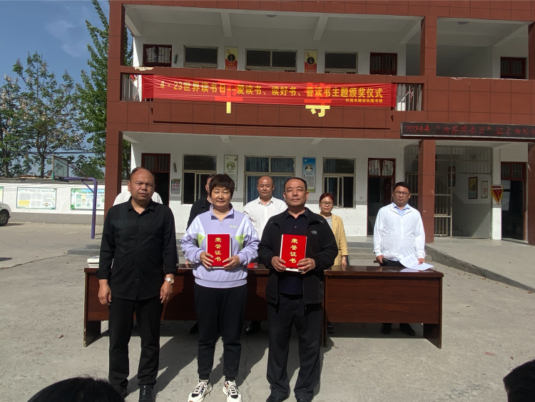
获奖学生代表发言
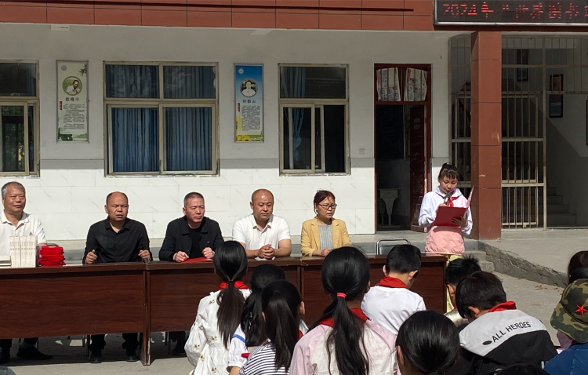
建安区文广旅局周主任讲话
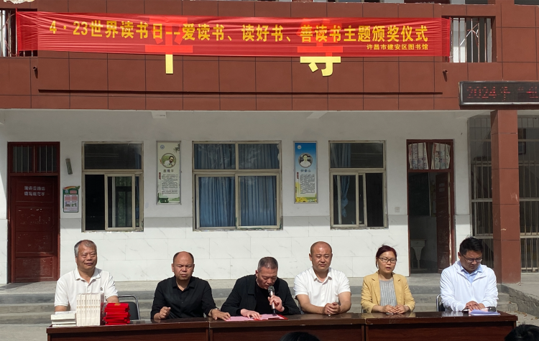
周主任倡导桂村小学师生以书为伴，与人类最优秀的思想对话。去沐浴书香，遨游书海，在书中与时尚对话，品味好书给予的快乐。
部分获奖作品展示
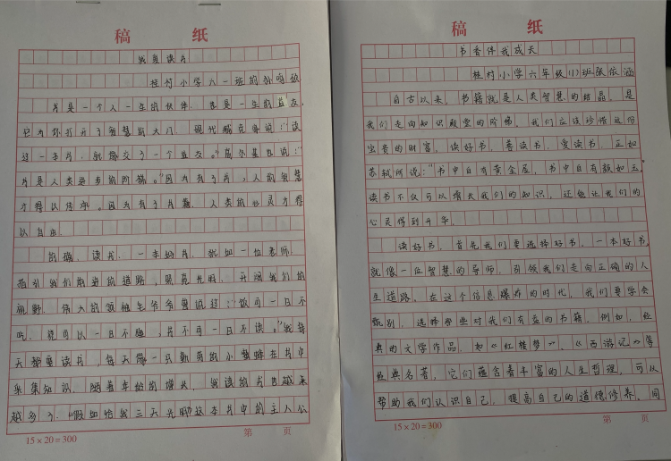
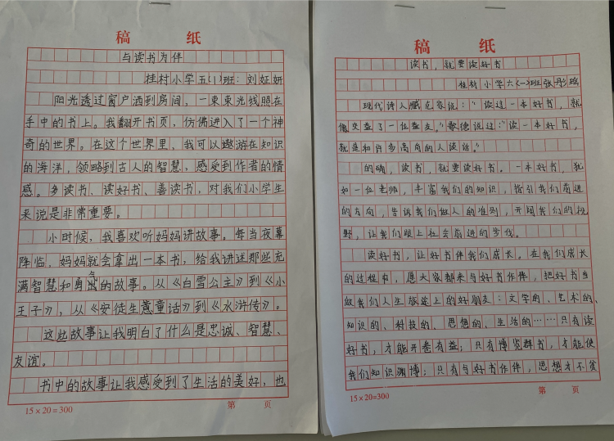
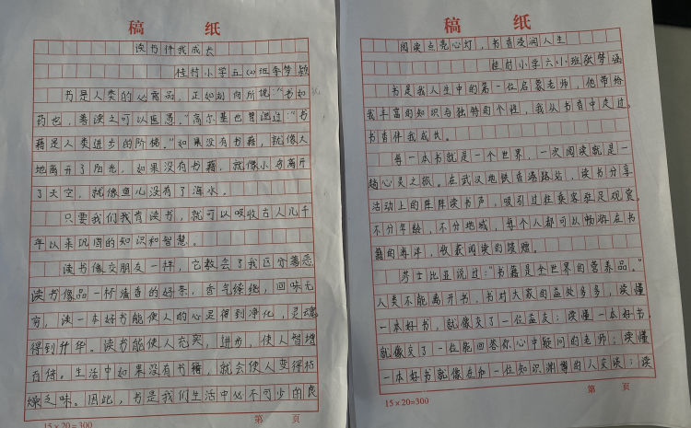
桂村小学开展丰富多彩的读书活动
班级设置图书角，营造良好的书香氛围。看孩子们读得多认真呀！
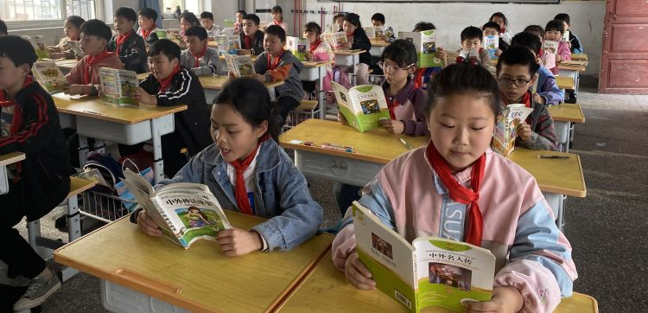
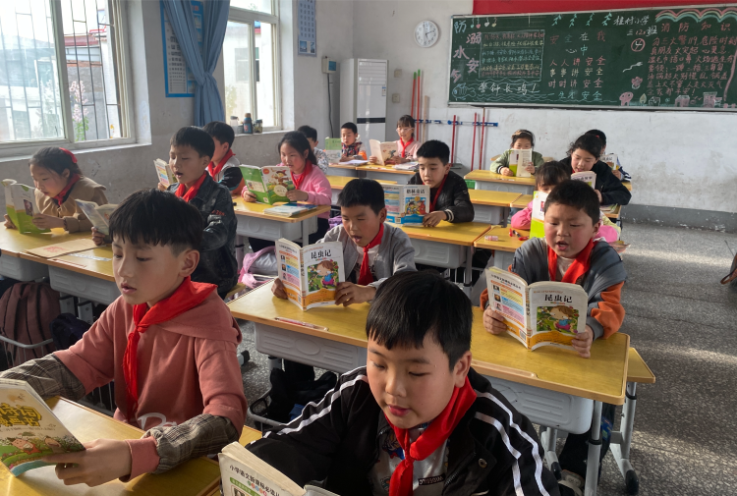
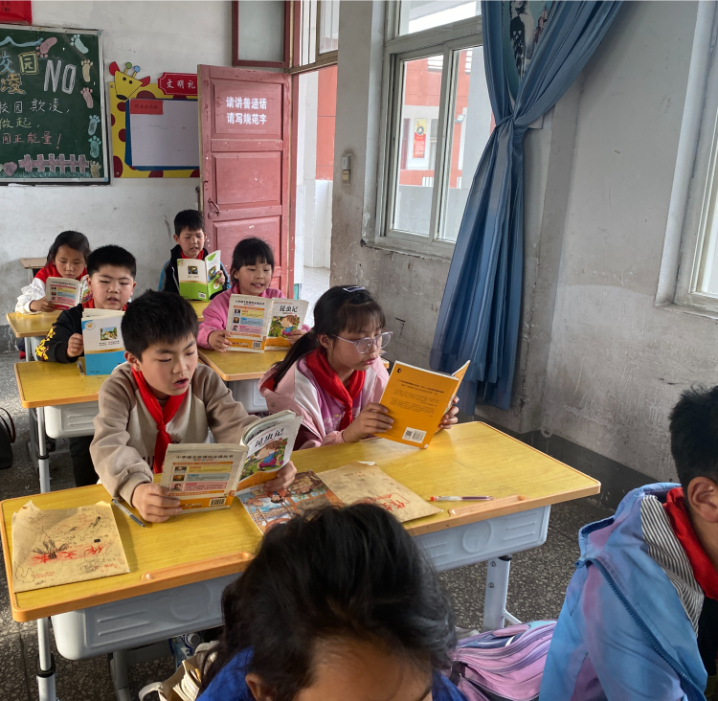
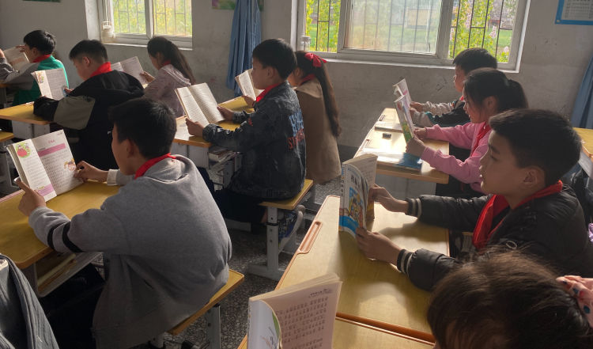
校园、家里都是我们读书的身影。最爱和爸爸妈妈们一起共度阅读时光。
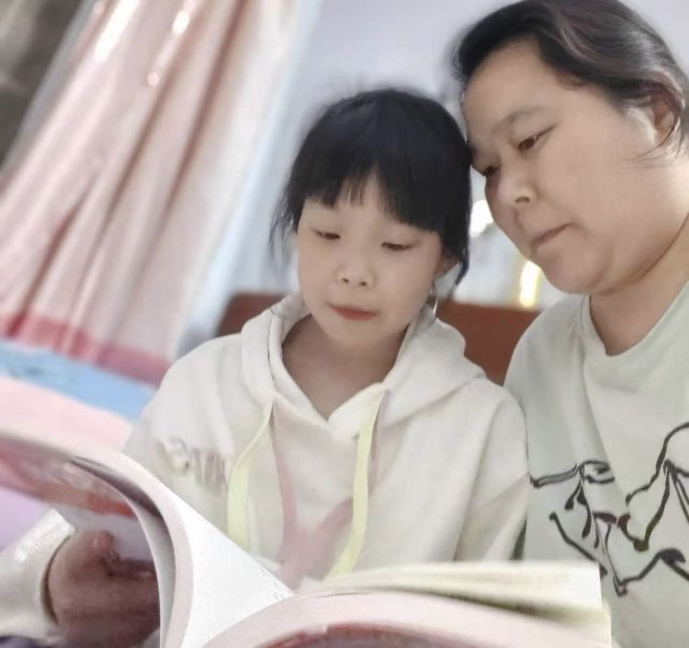
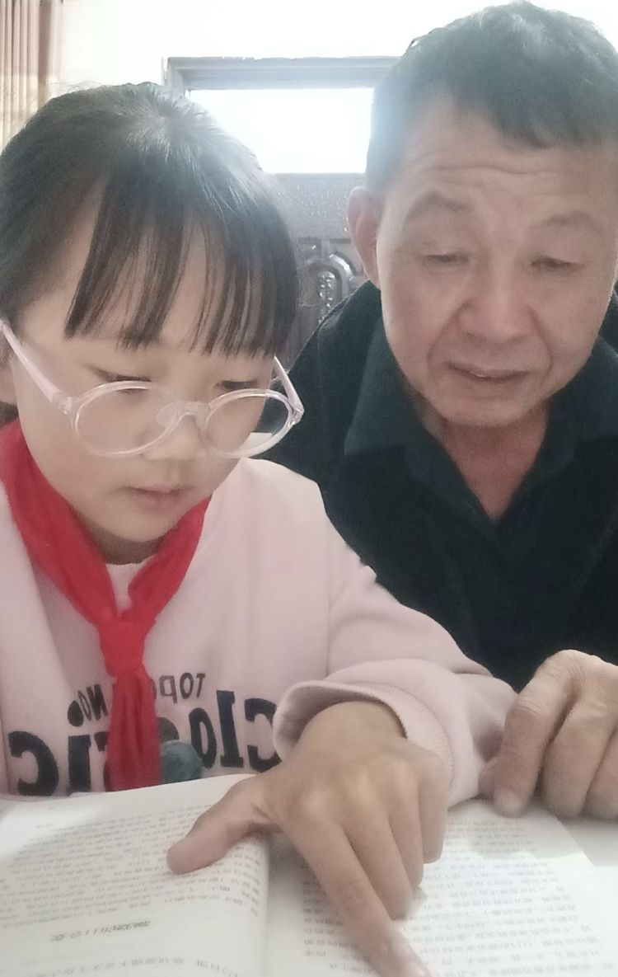
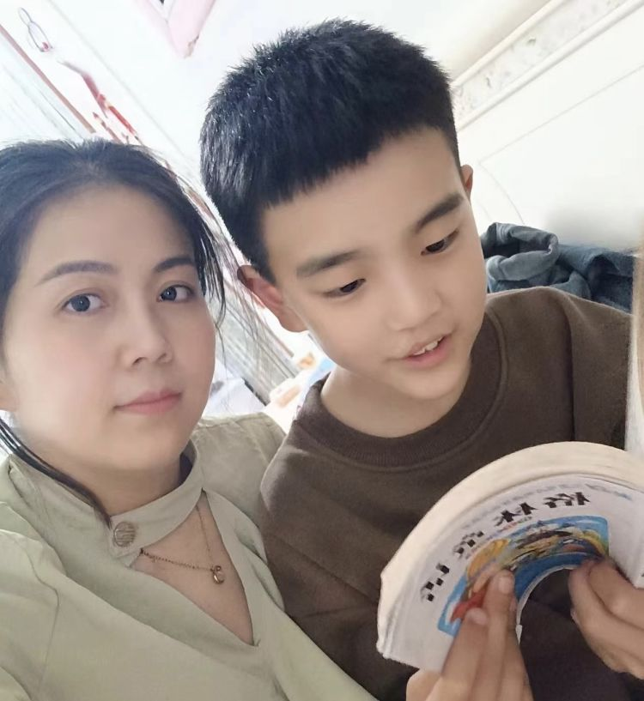
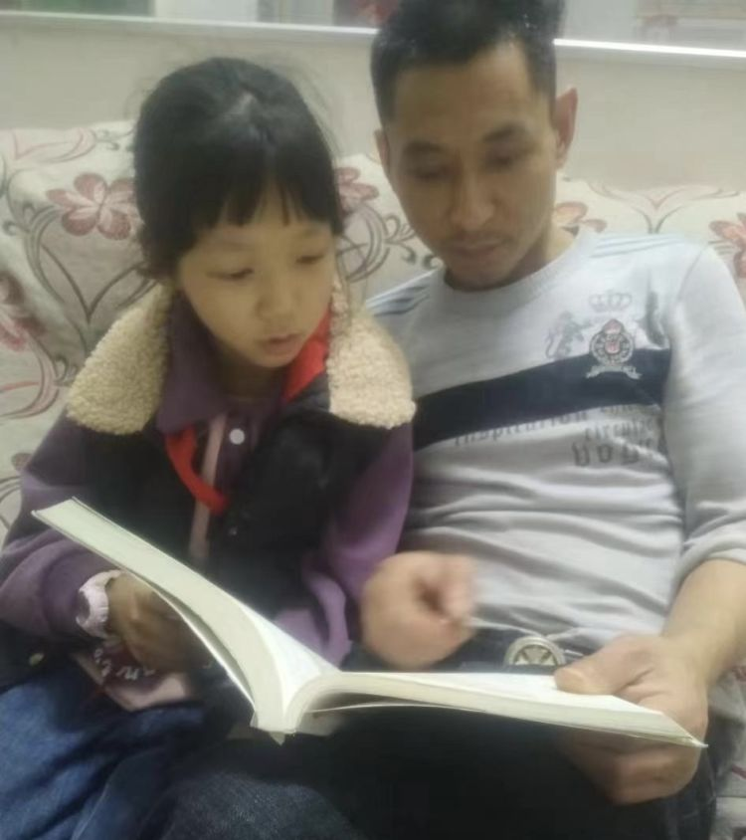
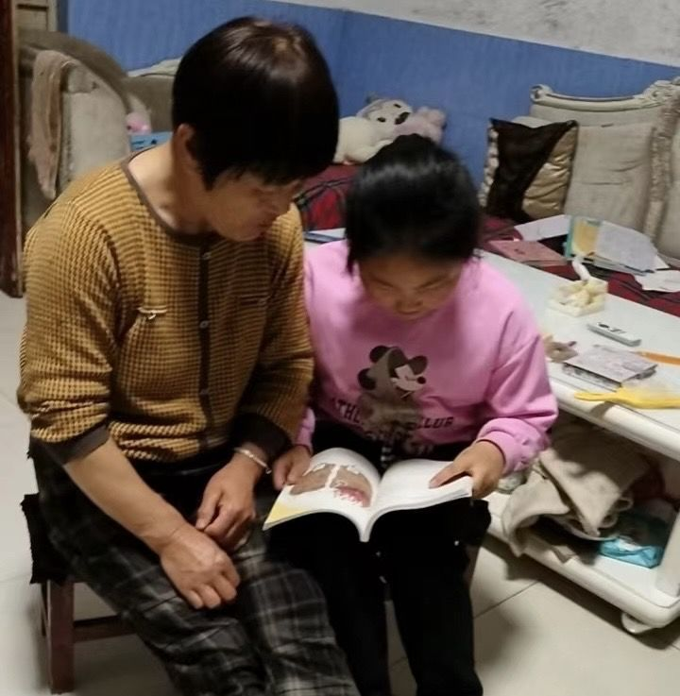
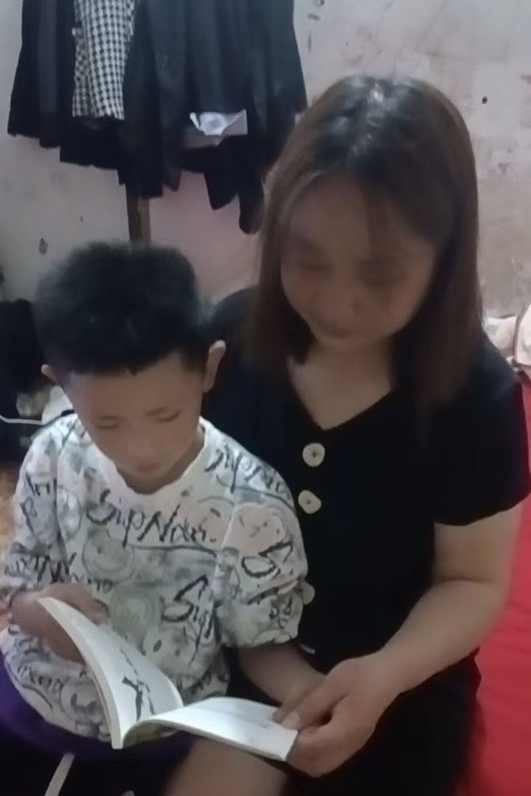
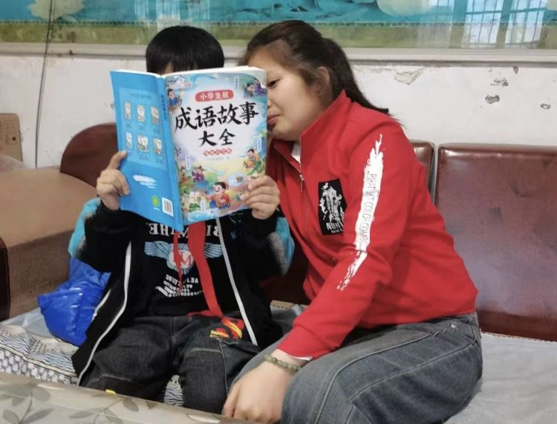
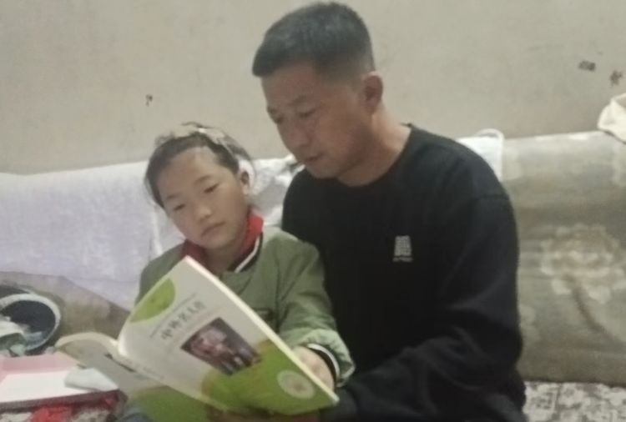
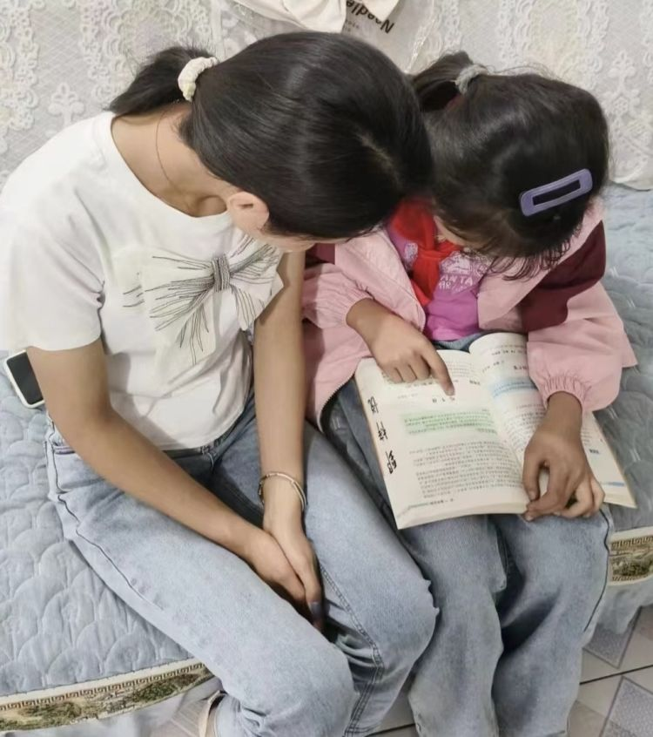
古人云：读万卷书，行万里路。读书是一种享受，是一种力量！乘着校园读书日这股温暖的春风，我们希望桂村小学学子手捧书籍，从书中看历史风云变幻，沉思静想；看人情冷暖，启迪心灵；从字里行间品人生百味，在书中遨游，在书中成长！
